DST-Fire Detection Unit

**Analisi e specifiche centralina .**

Analizziamo il sensore per valutarne la precisione:

errore sulla resistività al mt : In nessuna documentazione è fornito questo dato.

sotto viene illustrato la deriva in temperatura dell’acciaio che sono 3mOhm al Km per

Errore sul set-up della lunghezza del cavo normale sezione 2,5 mm2 da centralina a cavo termosensibile

|  |  |  |  |  |  |  |  |
| --- | --- | --- | --- | --- | --- | --- | --- |
|  |  |  |  |  | 30 mt | 50 mt | 100 mt |
| resistivita cavo rame fino a cavo termosensibile | | | | | 0,204 | 0,34 | 0,68 |

L’ errore è trascurabile ma poiché dobbiamo dare credibilità di estrema precisione alla centralina è necessario introdurre anche questo parametro.

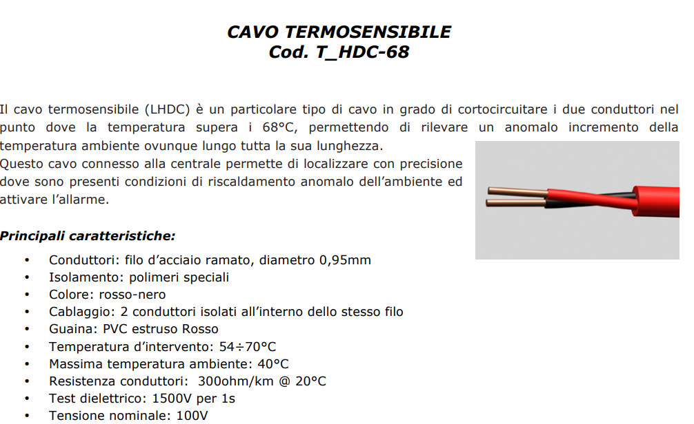

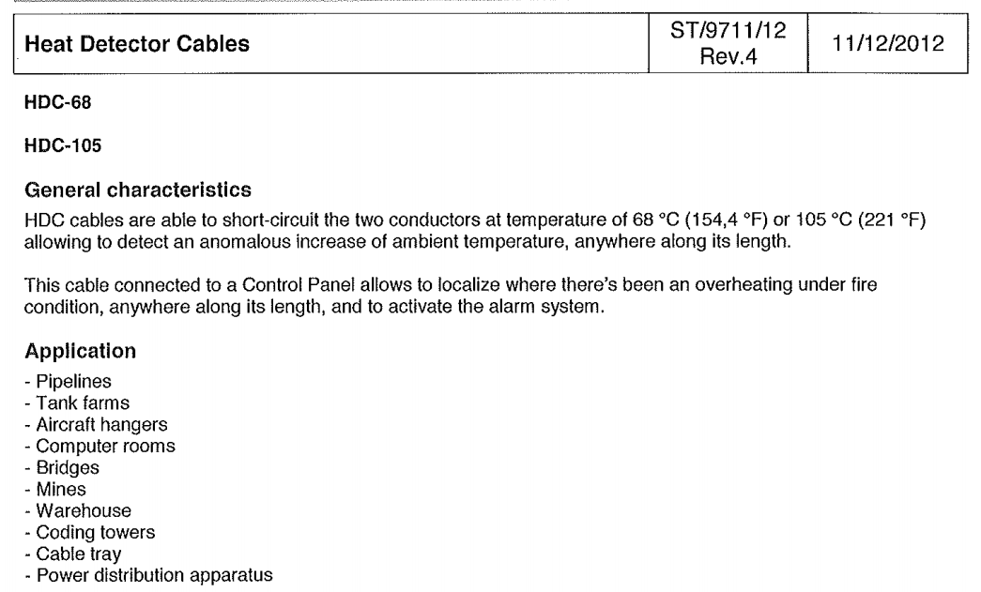

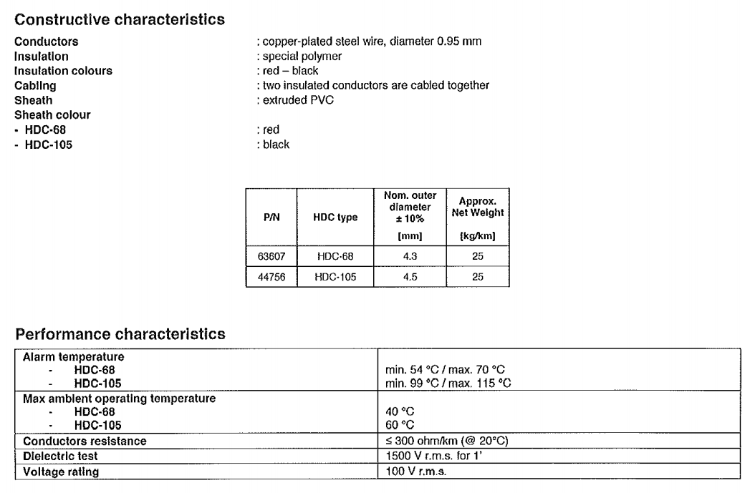

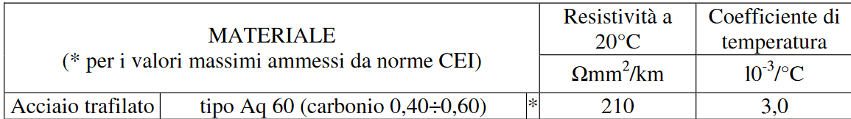

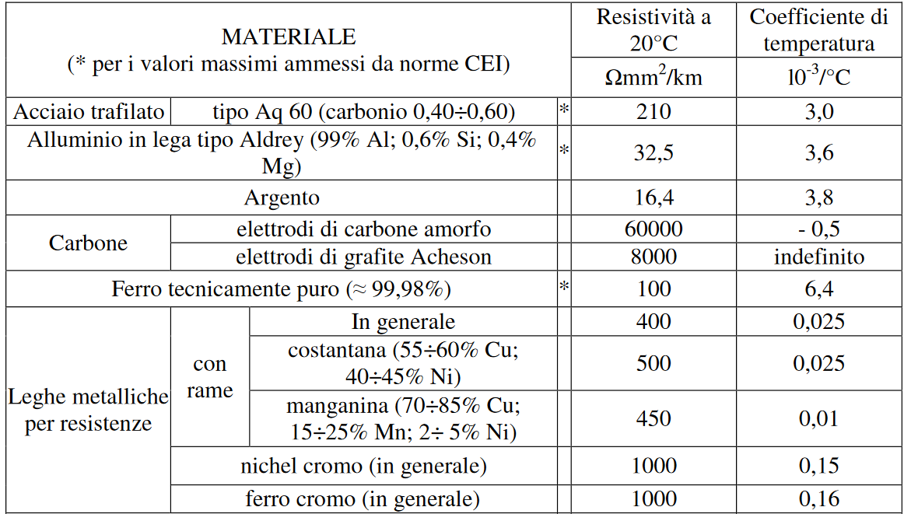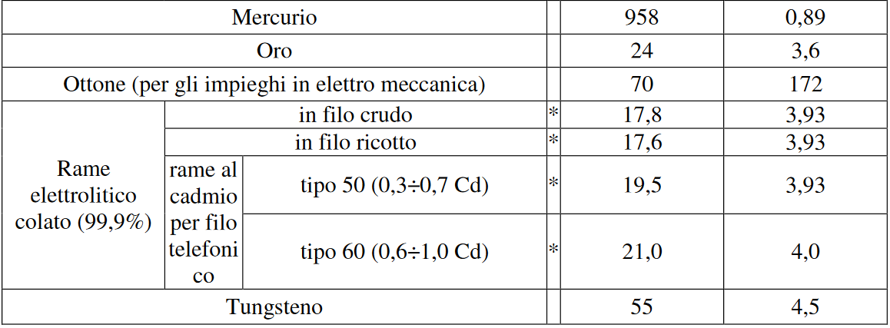

All’ accensione sul display compare il logo **Distelco-**

***Powered by HSW***

Test da parte del display di comunicazione OK altrimenti **allarme =1**

Viene verificato che la +24V di misura sia presente altrimenti **allarme = 2**

Viene chiuso il comando **Cmd_24** e vengono acquisite **measure_1** e **measure_2** , i valori misurati non devono essere a zero . Se rimangono a zero messaggio sul Display : ***Resistenza terminazione montata ?***

Se risposta sì **allarme=3** - **verificare connessioni**

Se risposta è **NO** messaggio: **Montare resistenza di terminazione sul cavo.**

Se vi sono dei valori su **measure_1** diversi da zero effettuare il calcolo sulla lunghezza stimata e verificare che su **measure_2** il valore sia congruente altrimenti **allarme =4** .

Attivare **CC_measure_1** e verificare su **measure _1** e **measure_2** che i valori siano congruenti affinando la misura della lunghezza altrimenti **allarme= 5.**

Se tutto OK disattivare **CC_measure_1** ed attivare **CC_measure_2** e verificare che la misura su **measure_2** sia congruente ed eventualmente affinare la misura altrimenti **allarme= 6**. Disattivare **Cmd_24** ed attivare **Cmd_600** . Verificare che la misura sia attendibile altrimenti **allarme=7**. Riattivare **Cmd_24** e campionare il rumore per 1 secondo, deve stare all’interno di 2 bit del convertitore. Se non è così **iconcina = rumore alto sul cavo** e mettere il numero di bit. Passare comunque alla pagina di set-up

Pagina di set-up Centralina msg “***Unità da configurare***. “

Msg “ ***Introdurre lunghezza cavo tra centralina- cavo termosensibile***”

premere enter .

Msg “***Introdurre lunghezza cavo termo sensibile***”.

Premere enter

Verificare che la lunghezza introdotta sia all’ interno delle tolleranze previste.

Se non è all’ interno Msg “**Lunghezza introdotta fuori tolleranza** “

“ **sei sicuro del dato ?** “

Risposta **SI** vai a schermata successiva , **NO** vai a schermata precedente di introduzione lunghezza cavo.

Viene depurata la tolleranza del cavo dalla tolleranza della temperatura. Verrà affinato questo dato nel corso delle prime **24** poi **48** ore. Si presenta una schermata di taratura in cui viene presentata la schermata **lunghezza introdotta** xxxx

**Taratura**  yyyy

Con i tasti +/- portare a zero la taratura è quando è a zero lampeggio e scrivere “ premere enter “

Ora deve comparire la pagina di Lavoro.

La pagina di lavoro prevede oltre al logo, la temperatura in volta in galleria , lo stato del sistema e la lunghezza cavo.

Il rate di misura avviene ogni secondo su Measure 1. Questa serve a valutare la presenza del delta di incendio. Se qualche misura dovesse non tornare è necessario affinare con la sequenza adeguata con cambio scala per togliere il rumore.

Per i valori vedere il file in **excel**